BAB 8
GRAPHICAL USER INTERFACE(GUI)

Pendahuluan
Komputer interaktif atau produk komputer membantu manusia untuk menyelesaikan berbagai pekerjaan. Komputer perlu memahami konteks komunikasi manusia dan dampak teknologi komputer pada pola komunikasi yang ditampilkan pada antarmuka (Dalle et al., 2019). Interface atau antarmuka adalah media komunikasi antar pengguna dan sistem komputer yang terdiri dari bit program yang menghasilkan menu - menu yang saling berhubungan untuk menyelesaikan masalah pengguna (Sudarmawan and Ariyus, 2007).
Desain interaktif dapat berupa antarmuka teks atau grafik. Desainer program merancang dan membuat suatu antarmuka yang baik dan userfriendly agar mudah digunakan dan dioperasikan sehingga dapat berkomunikasi dengan baik dengan pengguna (Sudarmawan and Ariyus, 2007).
Antarmuka berbasis teks menggunakan based-text sebagai bentuk komunikasi kepada pengguna, misalnya menggunakan Command Prompt sebagai antarmuka based-text dan mengharuskan pengguna untuk menghafal beberapa perintah misalnya untuk membuka isi folder dir, membuat folder mkdir dan lainnya. Sedangkan Antarmuka berbasis grafik atau Graphical User Interface (GUI) menyediakan berbagai pilihan menu

- menu yang dapat digunakan pengguna sesuai dengan pekerjaan yang akan diselesaikan.

Antarmuka Pengguna Grafik
Antarmuka pengguna grafik atau yang biasa disebut dengan GUI merupakan sistem operasi komputer yang menyediakan menu grafis untuk memudahkan pengguna berinteraksi dengan komputer (Mushthofa. et al., 2021).
GUI digunakan menggunakan beberapa macam perangkat input seperti mouse, keyboard, touch screen, dan beberapa perangkat input lainnya. GUI sangat membantu dan memudahkan pengguna dalam berinteraksi dengan komputer, pengguna hanya perlu memilih gambar atau ikon yang sudah dibuat oleh suatu developer aplikasi dan sistem komputer akan mengkonversikan perintah tersebut sesuai dengan ikon atau gambar yang dipilih di dalam layar komputer dan secara langsung menampilkan fungsinya.
Penjelasan tentang komponen GUI pada sub bab ini meliputi Button, Menu, Check Box, Radio Button, Text Box, Panel, Combobox, Label, dan Text Area.

282.1 Tombol
Tombol (button) adalah sesuatu yang didesain oleh developer aplikasi untuk menampung beberapa aksi atau mengarahkan perintah ke tombol lainnya. Button juga biasa digunakan untuk menerima input dan menghasilkan output juga dapat melakukan beberapa aksi (Sudarmawan. and Ariyus, 2007).
Menurut Babich (2016) dalam pembuatan button dan penempatannya harus diperhatikan sesuai dengan kebutuhan pengguna sehingga dalam mendesain sebuah aplikasi maka pemilihan button perlu diperhatikan. Berikut beberapa jenis button yang dapat digunakan sesuai dengan jenis interaksi kepada pengguna.
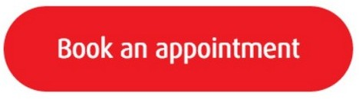
Gambar 8.1: Rounded rectangular button (Babich, 2016)

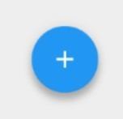
Button pada Gambar 8.1 dibuat dapat berbentuk persegi atau persegi dengan sudut membulat, tergantung pada gaya situs atau aplikasi. Button dengan sudut bulat menarik perhatian mata pengguna ke pusat elemen.
Gambar 8.2: Floating Action Button (Babich, 2016)
Gambar 8.2 menunjukkan gaya pembuatan button dengan menampung aksi tambah tetapi button berbentuk float hanya dapat melakukan aksi tambah data dan tidak cocok untuk aksi yang lainnya.
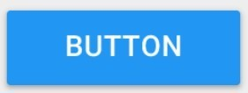
Gambar 8.3: Raised Button (Babich, 2016)
Raised Button pada Gambar 8.3 akan berubah warna ketika diarahkan untuk diklik dan membutuhkan area yang luas atau lebih besar.
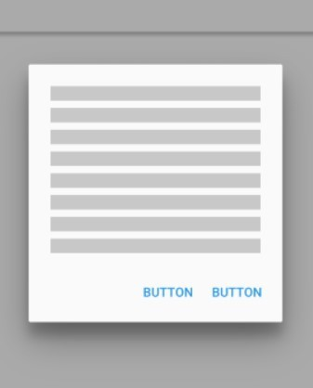
Gambar 8.4: Flat Button (Babich, 2016)
Flat Button dibuat untuk menghemat ruang penempatan button atau gangguan akan penempatan konten yang banyak dalam satu halaman. Flat Button akan berubah warna jika diarahkan untuk diklik.

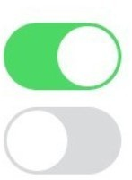

Gambar 8.5: Toggle Button (Babich, 2016)
Button model Toggle berisi dua aksi yaitu aktif atau tidak aktif. Button Toggle memberikan tampilan yang sederhana namun modern untuk digunakan.

Menu
Menu berfungsi untuk menyediakan berbagai perintah yang termasuk dalam kategori menu utama. Menu pada GUI terdiri dari menu dropdown, menu bar, dan popup menu. Menu drop down terdiri dari menu dan sub menu. Pengguna dapat memilih sub menu yang telah tampil kemudian sistem akan menuju halaman atau menampilkan isi dari sub menu tersebut.
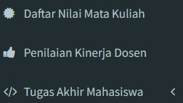
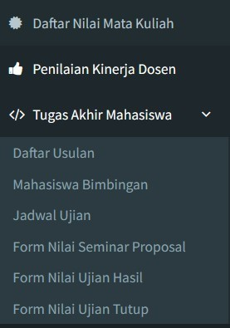
Gambar 8.6: Menu Drop Down

Menu drop dwon menyembunyikan sub menu dan akan ditampilkan jika pengguna mengklik menu utama seperti yang dicontohkan pada Gambar
8.6 yaitu pada menu Tugas Akhir Mahasiswa yang memiliki sub menu
Daftar Usulan, Mahasiswa Bimbingan, Jadwal Ujian, Form Nilai Seminar Proposal, Form Nilai Ujian Hasil, dan Form Nilai Ujian Tutup.
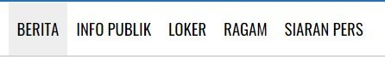
Gambar 8.7: Menu Bar
Menu bar pada Gambar 8.7 terdiri dari beberapa halaman berita, info publik, loker, ragam, dan siaran pers. Pengguna akan memilih menu sesuai dengan kebutuhan dan sistem akan mengarahkan ke halaman sesuai menu yang dipilih.
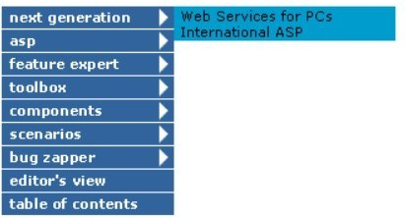
Gambar 8.8: Pop Up Menu
Popup menu yang menampilkan sub menu ke arah samping menu utama. Popup menu memberikan konten yang lebih membutuhkan tempat yang lebih sedikit dan modern.

Check Box
Kotak cek atau check box memberikan pilihan kepada pengguna lebih dari satu pilihan. Kotak cek ditunjukkan pada Gambar 8.8.
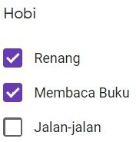
Gambar 8.9: Check Box
Check box biasanya digunakan untuk membuat form-form pendataan yang memerlukan pilihan lebih dari satu seperti yang dicontohkan pada

Gambar 8.9 yaitu jika pengguna memiliki hobi lebih dari satu maka dapat memilih hobi yang lain seperti renang dan membaca buku.

Radio Buttons
Radio button menyediakan pilihan hanya satu kepada pengguna sehingga radio button cocok untuk memilih data yang merupakan keputusan dari pengguna seperti pada Gambar 8.10 berikut.
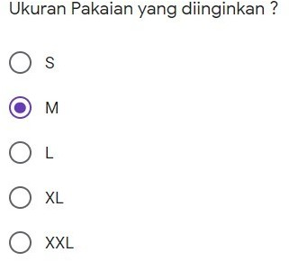
Gambar 8.10: Radio Button
Gambar 8.10 menunjukkan penggunaan radio button untuk menentukan ukuran pakaian pengguna dan data terpilih akan dikirimkan kepada sistem yaitu ukuran pakaian M.

Text Box
Text box atau kotak teks digunakan untuk menerima inputan berupa data teks berupa huruf atau angka. Kotak teks terbagi menjadi single-line dan multi-line. Single-line menerima inputan teks berupa satu baris sedangkan multi-line terdiri dari beberapa baris dalam satu form. Single line biasanya digunakan untuk menyimpan dokumen atau melakukan pencarian sedangkan multi-line biasanya untuk pengisian data-data seperti pada Gambar 8.11.
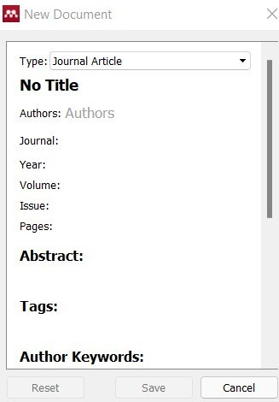
Gambar 8.11: Text-Box Multi-line Data Referensi

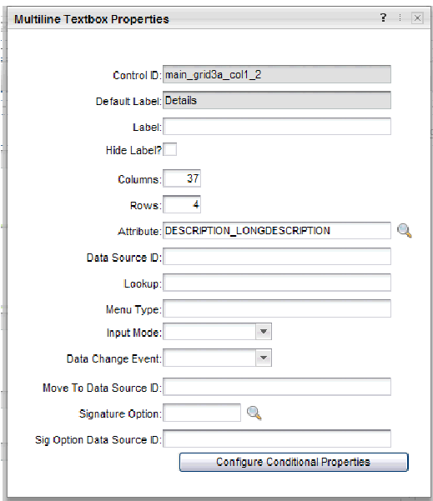
Penginputan data referensi pada Gambar 8.11 menggunakan kotak teks multiline karena terdiri dari beberapa data yang harus diinput atau dilengkapi untuk kebutuhan referensi.
Gambar 8.12: Text-Box Multi-line
Gambar 8.12 menunjukkan contoh kotak teks multi-line pada pengisian data yang lebih dari satu data.

Panel
Panel merupakan tempat untuk membuat berbagai komponen di atasnya seperti label, combobox, button, check box, dan komponen lainnya sehingga membuat tata letak konten lebih teratur.
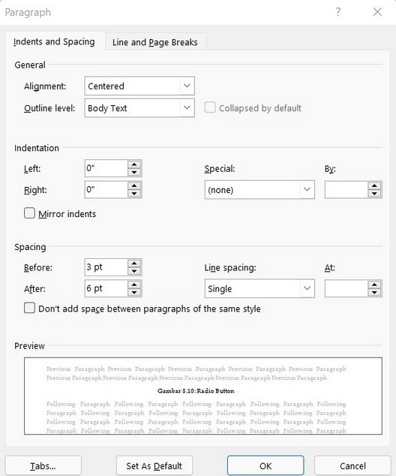
Gambar 8.13: Panel pengaturan paragraph

Combobox
Combobox digunakan untuk menampilkan pilihan data seperti warna, hari, dan data lainnya secara dropdown.

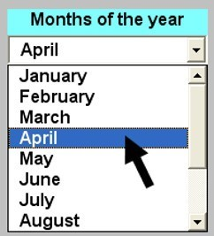
Gambar 8.14: Combobox (Urtis, 2000)

Listbox
Listbox digunakan untuk menampilkan data pilihan seperti warna, hari, dan data lainnya secara secara langsung kepada pengguna tanpa melakukan klik.
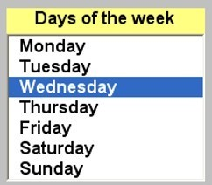
Gambar 8.15: Listbox (Urtis, 2000)

Label
Label adalah komponen GUI digunakan untuk menampilkan keterangan dari item-ite seperti combobox, listbox, text box dan lainnya yang membutuhkan keterangan.
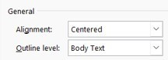
Gambar 8.16: Label

Alignment dan outline level merupakan label atau keterangan dari combobox.

Scroll Bar
Scroll bar pada GUI berfungsi untuk menampilkan halaman yang tersembunyi dikarenakan antarmuka yang kurang besar yang ditampilkan pada pengguna.

Gambar 8.17: Scroll Bar (Urtis, 2000)
Bulan yang ditampilkan tidak dapat secara keseluruhan dikarenakan ukuran window yang kecil sehingga scroll bar sangat membantu untuk mengarahkan ke halaman yang tersembunyi.

Progress Bar
Progress Bar pada GUI menunjukkan proses atau tahapan pada sistem komputer. Proses dapat berupa menyalin data atau memindahkan data.
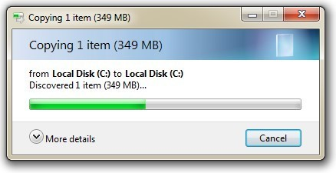
Gambar 8.18: Progress Bar

Grafik
Grafik dalam GUI dapat mengelompokkan data sesuai dengan jenis data. Tampilan grafik juga terdiri dari tampilan dalam bentuk pie, column, line, bar, dan area.

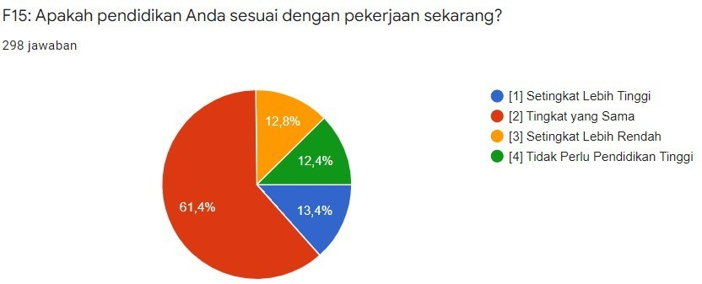
Gambar 8.19: Pie Chart
Grafik mengelompokkan sesuai dengan jenis data seperti dicontohkan pada Gambar 8.19 sehingga dapat ditarik kesimpulan bahwa pendidikan yang sesuai dengan pekerjaan yaitu 61,4% tingkat yang sama, 13,4% setingkat lebih tinggi, 12,8% setingkat lebih rendah, dan 12,4% tidak perlu pendidikan tinggi.
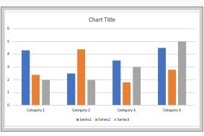
Gambar 8.20: Column Chart

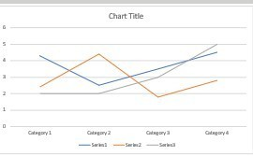
Gambar 8.21: Line Chart
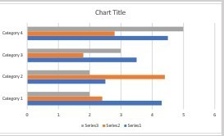
Gambar 8.22: Bar Chart
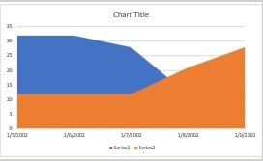
Gambar 8.23: Area Chart

Bentuk yang ditampilkan pada model grafik berbeda-beda sesuai dengan kebutuhan dari pengguna atau sesuai dengan kasus dari pengguna.

